Mali melomani w Filharmonii Krakowskiej
Koncerty dla dzieci to bajkowe spotkania przepełnione muzyką, tańcem, śpiewem i wesołymi opowieściami, a prowadzą je aktorzy Teatru im. J. Słowackiego, Anna Sokołowska i Sławomir Rokita.
Dzieci z naszego przedszkola pilnie w nich uczestniczą. Odwiedzają również Szkołę Muzyczną im. M. Karłowicza, w której odbywają się specjalne koncerty dla dzieci.
A dlaczego muzyka klasyczna?

Zacznę od walorów terapeutyczno – poznawczych. Muzyka klasyczna oparta jest na strukturze rytmów, jest w swojej istocie skomplikowanym systemem matematycznym, dlatego też słuchanie muzyki instrumentalnej i symfonicznej od wczesnego dzieciństwa rozwija zdolności matematyczne i analityczne. Na podstawie wieloletnich badań stwierdzono, że w trakcie słuchania muzyki klasycznej powstają obwody neuronalne, które mają podobny wzór połączeń, jak w wypadku myślenia abstrakcyjnego. Znany otolaryngolog Alfred Tomatis uważał, że rodzaj słuchanej muzyki wpływa na uczenie się czytania, pisania, koordynację ruchową i stany emocjonalne (za: Justyna Kaślikowska, „Efekt Mocarta – korzyści płynące ze słuchania muzyki”). Niektórzy naukowcy twierdzą, że muzyka baroku: utwory Vivaldiego, Telemanna, Bacha (szczególnie części w tempie largo lub andante) mogą podnieść poziom inteligencji, powiększyć pamięć, przyspieszyć proces przyswajania wiedzy, a nawet ... uwalniać od stresu. Utwory utrzymane w tempie odpoczywającego serca (60-70 uderzeń na minutę) pozwalają na relaks organizmu. (za: E. Mikołajczyk, „Inteligencja, osobowość i twórczość dziecka zdolnego”). Cóż więc dodać…
Poza tym wspólne wyjścia są wielkim wydarzeniem integrującym dzieci. Możliwość jazdy tramwajem, elegancki strój i ten podniosły nastój w Sali Filharmonii Krakowskiej, czy w Szkole Muzycznej, do tego brawa dla małych i dużych artystów. Wszystko to sprawia, że nasze dzieci poważnieją i z zadumą wsłuchują się w starannie wygrywane przez orkiestrę dźwięki.

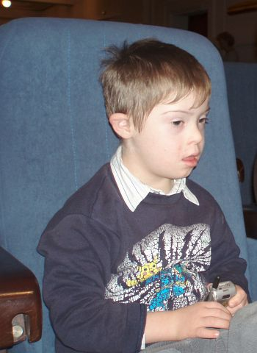
Fot. Anna Turczynowicz-Suszycka
Danielek na koncercie w Filharmonii

Marta Szczepaniak, muzykoterapeuta

